Příklady
1. | Je dán předpis funkce  .  Určete, které body leží na grafu této funkce.
2. | Je dán předpis funkce  .  Určete, které body leží na grafu této funkce.
3. | Načrtněte graf funkce , která je zadána předpisem  .
4. | Z grafu funkce určete její předpis.  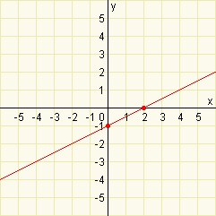
5. | Načrtněte graf funkce , která je zadána předpisem  .
6. | Z grafu funkce určete její předpis  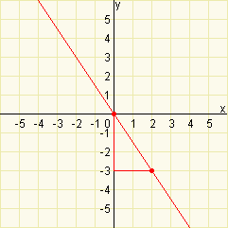.
7. | Načrtněte graf funkce , která je zadána předpisem  .
8. | Určete, které z následujících předpisů jsou předpisem lineární funkce.
9. | Graf lineární funkce je zadán dvěma body , . Načrtněte graf lineární funkce a určete její předpis.
10. | Mobilní operátor nabízí dva tarify a . Pro tarif není nutné zaplatit měsíční paušál a za minutu telefonování zaplatíme 10 Kč. Pro tarif musíme měsíčně zaplatit 150 Kč a za každou minutu telefonování zaplatíme 4 Kč. Určete, pro kolik provolaných minut měsíčně je výhodnější tarif .  Měsíční poplatek Sazba za 1min  0 Kč 10 Kč  150 Kč 4 Kč  Měsíční poplatek Sazba za 1min  0 Kč 10 Kč  150 Kč 4 Kč  Oba tarify si můžeme vyjádřit jako lineární funkci kde, nezávisle proměnná je čas a závisle proměnná je výše platby mobilnímu operátorovi. Pro obě tyto funkce můžeme nakreslit jejich graf.  Oba grafy si můžeme vynést do jednoho obrázku. Na tomto obrázku je vidět, že tarif je výhodnější tehdy, když provoláme méně než 25 minut měsíčně.  Ke stejnému výsledku je možné dojít i pomocí řešení nerovnice:  Závěr: Tarif je výhodnější pro méně než 25 provolaných minut
11. | Města Tábor a Votice jsou od sebe vzdálena 30 km. Ve stejný okamžik vyjede z Tábora autobus a z Votic autobus . Rychlost autobusu je 40 km/h, rychlost autobusu je 60 km/h (předpokládejme, že se pohybují rovnoměrně). Určete, jak daleko od Tábora se tyto autobusy potkají.  Nejprve si vyjádříme funkční závislost vzdálenosti každého autobusu od Tábora na čase. V případě autobusu to bude funkce rostoucí (autobus se od Tábora vzdaluje) a v případě autobusu to bude funkce klesající (autobus se přibližuje k Táboru). Vzdálenost od Tábora je označena jako (v kilometrech) a čas je označen (v hodinách):  V tomto příkladu je nutné se zamyslet, jak to bude s definičním oborem a oborem hodnot funkcí , resp. . V obou případech snadno určíme obor hodnot , - oba autobusy musí ujet dráhu 30 km. Pro určení definičního oboru použijeme poznatek o inverzních funkcích z minulé kapitoly.  Známe-li definiční obor, umíme snadno získat obor hodnot.  Z předchozí kapitoly víme, že , a tedy . Stejným způsobem (anebo prostou logickou úvahou) určíme . Pro funkce , máme předpis i definiční obor - můžeme tedy sestrojit graf obou těchto funkcí.  Z grafu můžeme odečíst, že se autobusy potkají za 18 minut (0,3 hodiny), což odpovídá dráze 12 km. Tento poznatek můžeme ověřit i početně. Pro početní ověření stačí vyřešit rovnici  Vypočtená hodnota odpovídá hodnotě odečtené z grafu.  Závěr:Oba autobusy se potkají 12 km od Tábora.

